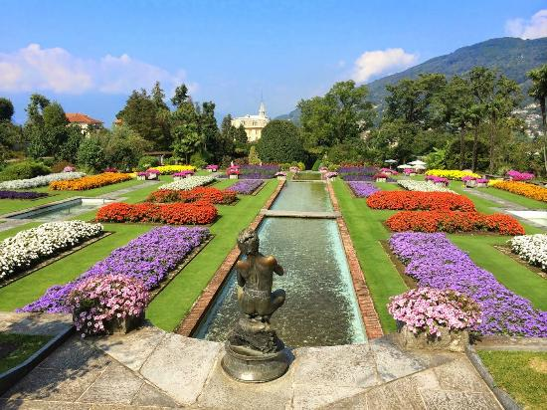 | ACQUADÊLA BIKE GROUP  22-23-24 e 25 aprile  Dal Lago di Lecco al Lago di Varese, percorrendo le ciclabili dell’Adda,  dei Navigli milanesi, il Parco del Ticino, transitando dal Lago Maggiore

Programma

Sabato 22 aprile – ore 6,30, dopo aver caricato le bici sul carrello, partenza in pullman dal parcheggio Circolo Tennis Nettuno, via Fancelli 5, ore 10 circa arrivo a Lecco, preparazione bici, il tempo per bere il caffè e si parte lungo il percorso ciclabile del fiume Adda, per raggiungere dopo 46 km circa Cassano d'Adda dove pernotteremo presso l’Hotel Julia Villa Maggi Ponti.

Domenica 23 aprile – dopo la prima colazione si parte percorrendo la ciclabile Martesana fino a Milano nei pressi della stazione Porta Garibaldi, si prosegue passando per parco Sempione per raggiungere dopo 6 km circa Porta Ticinese dove inizia la ciclabile del Naviglio Grande per arrivare dopo un totale di circa 60 km. ad Abbiategrasso. Pernottamento presso Hotel La Nuova Italia.

Lunedì 24 aprile - percorrendo la ciclabile del Ticino in direzione nord si raggiunge Sesto Calende sul Lago Maggiore, si prosegue ancora per qualche km. per arrivare dopo un totale di 52 km. Circa, Cadrezzate sul Lago Monate dove troviamo l'Hotel La Locanda.

Martedì 25 aprile – dopo la prima colazione si parte in direzione Laveno, dove con il traghetto attraversiamo il Lago Maggiore per raggiungere e visitare Villa Taranto e i suoi straordinari giardini in fiore. Si ritorna dall'altra parte del lago per proseguire in direzione Lago di Varese e percorrere parte della sua ciclabile prima di ritrovarci dopo un totale di 35/50 km. con il pullman per il ritorno a Bologna.

Informazioni presso la nostra sgreteria

Per iscrizioni:
al più presto in segreteria fino ad esaurimento dei posti disponibili


ACQUADÊLA
Associazione Polisportiva Dilettantistica
SEGRETERIA c/o Stadio Dall'Ara Via A. Costa 174
Tel. 051 435610 Fax 051 6141266 (ore ufficio: 17,00-20,00) E-mai info@acquadela.it – www.acquadela.it
